ТЮБИНГ
САМЫЙ ОПАСНЫЙ И НЕПРЕДСКАЗУЕМЫЙ ВИД ЗИМНЕГО ОТДЫХА
Тюбинг — катание на надувных санках (тюбах) по снегу. В разговорной речи также «ватрушка», «надувные санки», «бублики», «пончики», «тобогганы». Санки (тюб) — надувная круглая камера в чехле с усиленным дном и ручками. В отличие от санок они способны развивать большую скорость и даже закручиваться вокруг своей оси во время спуска. При этом они абсолютно неуправляемые и не оборудованы тормозным устройством. Летящий на высокой скорости, без возможности затормозить взрослый человек подобен автомобилю, у которого отказали тормоза, он либо собьет кого-нибудь, либо врежется сам. При катании запрещается: 1. кататься в алкогольном или наркотическом опьянении;
2. прыгать и ездить стоя;
3. кататься в необорудованных местах, а также с гор, покрытых растительностью, деревьями или кустарниками;
4. кататься по поверхности с трамплинами или другими препятствиями;
5. подниматься на гору выше ограничительной сетки или предупредительных знаков;
привязывать ватрушку к транспортным средствам;
6. кататься в зоне работы снегоуборочной техники. Также нельзя прикреплять ватрушки друг к другу «паровозиком», они могут перевернуться. Опасно садиться на надувные сани вдвоем, из него можно вылететь Можно получить перелом позвоночника ! Чаще всего привозят пострадавших с переломом позвоночника. Катаясь на «ватрушках», получить такие травмы как раз плюнуть, особенно детям. Не обязательно даже переворачиваться и врезаться во что-либо. Резкое сгибание вперед – и готово. И если у детей с переломом позвоночника есть больше шансов на восстановление, то для многих взрослых это, увы, равносильно инвалидности. Самые большие везунчики умудряются отделаться месяцем постельного режима
Не хотелось бы никому запрещать кататься на тюбах, но рекомендуем подходить к таким развлечениям предельно осторожно!!! 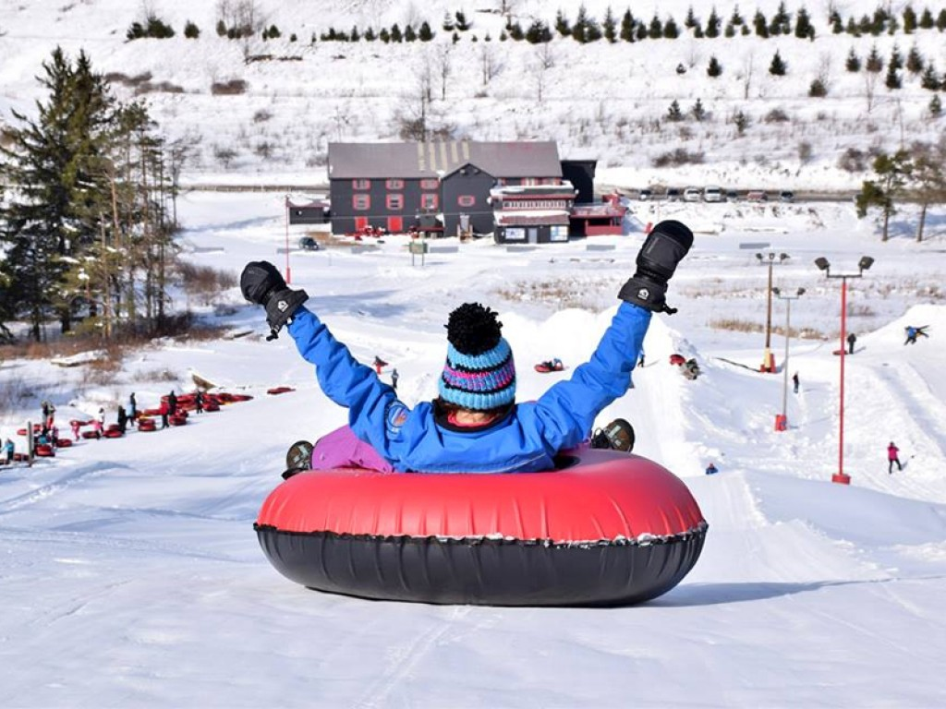

Специалист ЦЗПиМ «Надежда» Руммо М.В.

